パンダのパペットのつくりかた
☆よういするもの
・ぎゅうにゅうぱっく
・のり
・シール
（パンダのめ）
・がようし
（パンダのみみ、はな、めのまわり）

☆つくりかた
０. 画用紙を鼻、耳、目の周り、顔の形に切る。
１．がようしをぎゅうにゅうパックにのりではる。
（パンダのみみ、はな、めのまわり）
２．めのシールをはる。
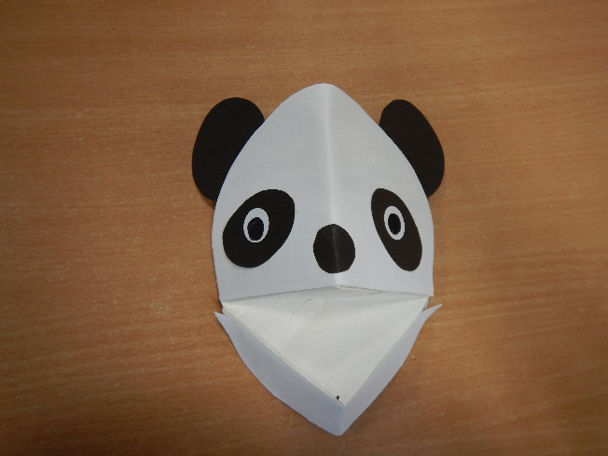
かんせい！

☆くちをパクパクさせてあそんでね！！

